МИНИСТЕРСТВО ТРАНСПОРТА РОССИЙСКОЙ ФЕДЕРАЦИИ
Федеральное государственное автономное образовательное учреждение высшего образования
«РОССИЙСКИЙ УНИВЕРСИТЕТ ТРАНСПОРТА»

Институт транспортной техники и систем управления
Кафедра «Управление и защита информации»

ОТЧЁТ
по лабораторной работе № 2
по дисциплине: «Цифровые технологии обеспечения безопасности движения транспортных средств»

Выполнила: ст. гр. ТУУ-251
Циль-Цалко Д. К.
Проверила: проф., д.т.н.
Сидоренко В.Г.

МОСКВА – 2020
Цель: Анализ линейного регистра с обратной связью (ЛОРС) генератора псевдослучайной последовательности, на случайность данных последовательностей, с помощью основных статистических тестов.

Результат:
В криптографии термин «случайное число» относится к числу, которое невозможно предсказать до его создания. Однако также они работают без прерываний, выводя последовательность бит, а затем они программируются или аппаратно интерпретируются дополнительно в зависимости от необходимости. Стойкость случайных последовательностей означает:
– отсутствие аналитической зависимости между созданными числами;
– зная предыдущие значения, невозможно определить следующие числа и наоборот;
– наличие равной вероятности возникновения любого числа.
Но не каждая последовательность будет случайной. Для изучения алгоритмов генерации случайных чисел существуют тесты, определяющие, является последовательность случайной или нет. Для каждого теста существует распределение вероятности (0,01% (так называемое критическое значение)). После выполнения теста вычисляется вероятность. Тестовая последовательность распознается как неслучайная, если вычисленная вероятность превысит критическое значение.
Здесь возможно возникновение двух ошибок первого и второго рода.
Ошибка первого рода (α) возникает при распознании тестом случайной последовательности, как неслучайной. Ошибка второго рода (β) возникает при распознании неслучайной последовательности, как случайной.
Ошибка α также является уровнем точности теста. В основном предполагается уровень достоверности 0,01(из 100 действительно случайных последовательностей 1 не является таковой).
Ошибка β означает, что проверяемые числа имеют скрытую упорядоченность, следовательно, такая последовательность не является случайной. Ошибку второго рода гораздо труднее вычислить, но она способна влиять на безопасность всего шифра.
Статистические тесты реализуются на основе точно определенных статистик случайной выборки, которые являются функциями элементов случайной выборки (например, число нулей в двоичной последовательности).
Оценка статистических тестов реализуется с помощью специальных коэффициентов, (P, P – value). P – это вероятность того, что генератор сгенерирует последовательность случайных чисел, которая будет менее случайна, чем изучаемая. В случае, когда P=0, последовательность не является случайной, а при P=1 последовательность приближается к случайной. P должно быть больше уровня надежности теста. Допустим, что P> 0,01, тогда последовательность является случайной на 99% .
Национальный институт стандартов и технологий (NIST) изобрел 15 статистических тестов случайности, целью которых является определение меры случайности двоичных последовательностей, порождённых либо аппаратными, либо программными генераторами случайных чисел. Эти тесты основаны на различных статистических свойствах, присущих только случайным последовательностям. Ниже на рисунке 1 представлен скриншот, на котором мы загружаем файл из первой лабораторной работы, также задаем длину последовательность 100000 и количество последовательностей 10.
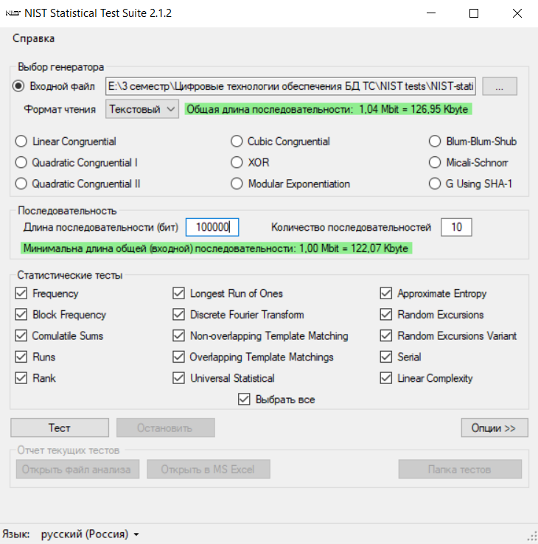
Рисунок 1 – Загрузка данных
Ниже на рисунке 2 представлены результаты тестов. Рассмотрим несколько тестов и узнаем пройдены ли статистические тесты или нет.
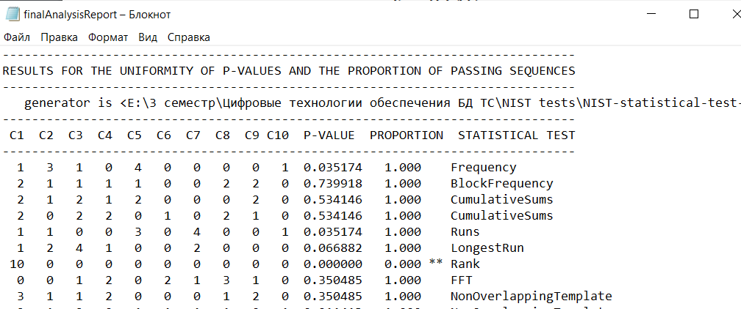
Рисунок 2 – Результат тестов
Результаты тестов:
Частотный тест (Frequency): пройден (0.035>0.01).
Блочный тест частоты (Block Frequency): пройден (0.739>0.01).
Тест кумулятивных сумм (Cumulative Sums): пройден (0.534>0.01).
Тест на серийность (Runs): пройден (0.035>0.01).
Максимальный размер серии (Longest Run of Ones): пройден (0.066>0.01).
Матричный ранг (Rank): не пройден (0<0.01).
Тест с неперекрывающимися непериодическими шаблонами (Non-overlapping Template Matching): пройден (0.3504>0.01).
Таким образом, большинство тестов пройдено, соответственно последовательность является случайной.
Вывод: В данной лабораторной работе мы научились анализировать генератора псевдослучайной последовательности (ЛОРС), на случайность данных последовательностей, с помощью основных статистических тестов.

